DG: Trazar imagen similar a 11ehhg_t4.jpg pero con el texto que se presenta a continuación:
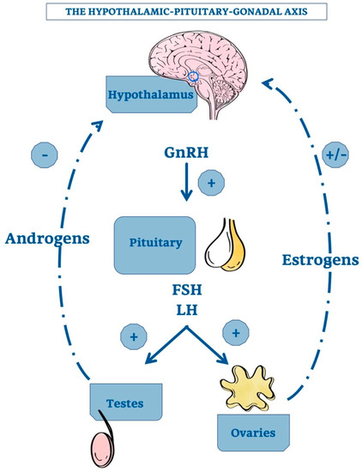

Texto de la imagen original | Texto que aparecerá en la imagen trazada
THE HIPOTHALAMIC-PITUITARY-GONADAL AXIS | Eje hipotalámico-hipófisis-gonadal
Hypothalamus | Hipotálamo
GnRH | GnRH: Gonadotropin-releasing hormone —hormona liberadora de gonadotropinas—
Androgens | Andrógenos
Pituitary | Hipófisis
Estrogens | Estrógenos
FSH | FSH: Follicle-stimulating hormone —hormona foliculoestimulante—
LH | LH: Luteinizing hormone —hormona luteinizante—
Testes | Testículos
Ovaries | Ovarios

